Числовые характеристики случайной величины смотреть 16 вопрос.
Начальный момент k-го порядка случайной величины X есть математическое ожидание k-й степени этой случайной величины:
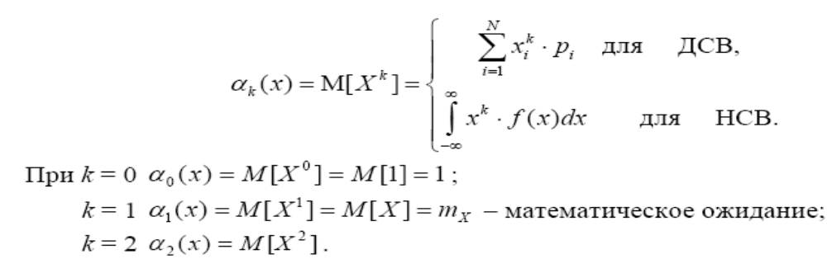
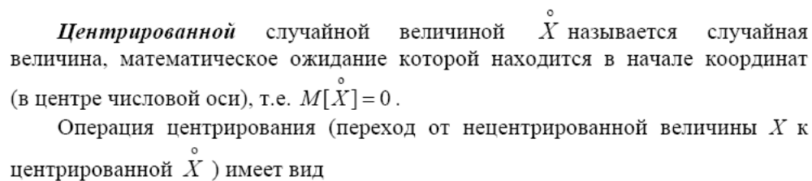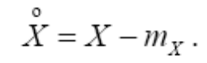
Центральный момент порядка k случайной величины X есть математическое ожидание k-й степени центрированной случайной величины 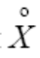:
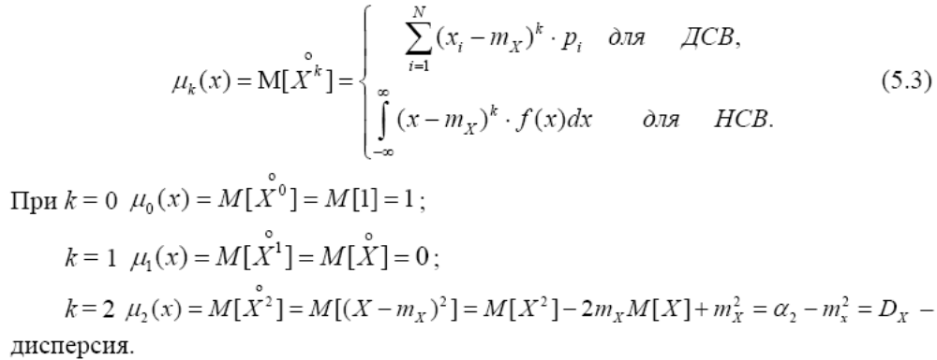
Мода случайной величины равна ее наиболее вероятному значению, т.е. то значение, для которого вероятность pi (для дискретной случайной величины) или f(x) (для непрерывных случайной величины ) достигает максимума: f ( Mo ) = max, p( X = Mo ) = max .
Распределение с одним максимумом плотности распределения называется «унимодальным». Если многоугольник распределения или кривая распределения имеют более одного максимума, распределение называют «полимодальным». Если распределение обладает посередине не максимумом, а минимумом, то оно называется «антимодальным».
Медиана случайной величины X равна такому ее значению, для которого выполняется условие p{X < Me} = p{X ≥ Me}. Медиана, как правило, существует только для непрерывных случайных величин. Значение Me может быть определено как решение одного из следующих уравнений:
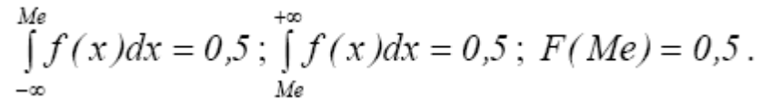
В точке Me площадь, ограниченная кривой распределения, делится пополам.
